Tillsynsbegäran – information om höga naturvärden i avverkningsanmälan A 34816-2024 i Östersunds kommun

Detta dokument behandlar höga naturvärden i avverkningsanmälan A 34816-2024 i Östersunds kommun. Denna avverkningsanmälan inkom 2024-08-22 00:00:00 och omfattar 14,4 ha.

Vi begär härmed att Skogsstyrelsen fattar beslut enligt miljöbalken som säkerställer att skogens höga naturvärden bevaras samt säkerställer att EU-lagstiftning efterlevs och att artskyddsbrott förhindras. Vi önskar även ta del av de ställningstaganden och beslut som myndigheterna meddelar till följd av aktuell avverkningsanmälan och föreningens inlaga (se 34 § förvaltningslagen).

Nedan beskrivs fynd av naturvårdsarter som gjorts i det avverkningsanmälda området. I BILAGA 1 finns artfakta om rödlistade arter.

# Naturvårdsarter

I avverkningsanmälan har följande 9 naturvårdsarter hittats: blå taggsvamp (NT), dvärgbägarlav (NT), lunglav (NT), mörk kolflarnlav (NT), orange taggsvamp (NT), skrovlig taggsvamp (NT), stiftgelélav (NT), svart taggsvamp (NT) och vedskivlav (NT). Av dessa är 9 rödlistade. För rödlistade arter har rödlistekategorin angivits inom parentes.

De påträffade naturvårdsarterna är ett tydligt kvitto på att detta rör sig om en skog med höga naturvärden. I Figur 1 visas en karta över det avverkningsanmälda området, där samtliga fyndplatser för naturvårdsarter som finns registrerade på Artportalen har markerats.

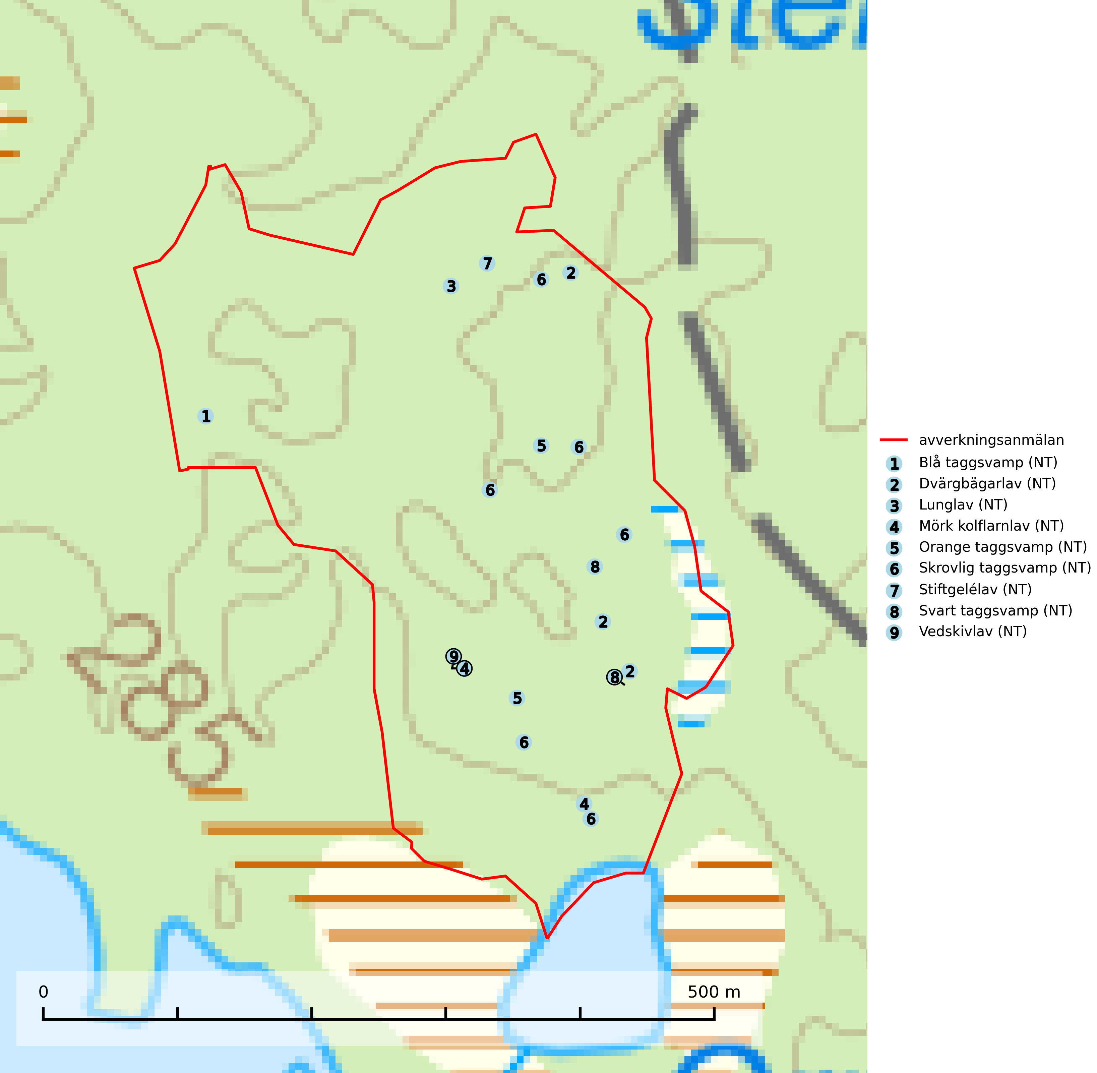

Figur 1. Fyndplatser för naturvårdsarter i det avverkningsanmälda området (röd linje). Markörer utan svart kant är placerade på fyndplatsen. Markörer med svart kant är placerade vid sidan av fyndplatsen och har ett svart streck som visar fyndplatsens exakta position. Kartans mittpunktskoordinat är N 7003552, E 508833 i SWEREF 99 TM.

**Blå taggsvamp (NT)** är en karaktärsart i såväl örtrika kalkbarrskogar som i torra sandtallskogar där det föreligger gammal skog med långvarig trädkontinuitet. Är sällsynt och mycket kravfull i södra och mellersta Sverige. Den hotas främst av skogsavverkning och tycks försvinna efter slutavverkning, markberedning och plantering. I kalkgranskogar verkar arten vara mycket känslig. Granskogar med arten bör formellt skydddas (SLU Artdatabanken, 2024; Nitare & Skogsstyrelsen, 2019).

**Dvärgbägarlav (NT)** förekommer över hela Sverige på gammal hård ved, huvudsakligen på tall men i södra Sverige även på ek. Veden utgörs framförallt av grova stubbar, lågor och grenar. Substratet har blivit sällsyntare och nybildning av substrat sker bara i begränsad omfattning. Arten hotas av att grova lågor blir allt sällsyntare i dagens kulturskogar samt att nybildningen av lämpliga substrat går mycket långsamt. En riklig tillgång på gamla tall- eller eklågor måste säkerställas på artens lokaler (SLU Artdatabanken, 2024; Nitare & Skogsstyrelsen, 2019).

**Lunglav (NT)** är en av vårt lands främsta signalarter som överallt indikerar gamla lövträd, skogsbestånd med höga naturvärden och ekosystem med lång skoglig kontinuitet. Lokalt kan förekomsten vara mycket riklig men den hittas nästan enbart i gamla och ej slutavverkade skogar. Artens samtliga förekomster bör uppmärksammas från naturvårdssynpunkt, då många lokaler även hyser andra ovanliga och rödlistade arter. Rikliga förekomster bör skyddas med biotopskydd, frivilliga avsättningar eller reservat. Det finns ett antal sällsynta lavparasiter som växer på lunglav: lunglavsknapp (VU), skrovelmössing (DD), lunglavshårprick (DD), *Calycina alstrupii* (NA) och *Chalara lobariae* (NA) (SLU Artdatabanken, 2025; SLU Artdatabanken, 2024; Nitare & Skogsstyrelsen, 2019).

**Mörk kolflarnlav (NT)** är brandberoende och växer nästan uteslutande på kolad hård kärnved av tall. Arten förekommer främst i glesa, öppna tall- och blandbarrskogar av naturskogskaraktär och etableringen verkar ske sent efter brand, kanske först efter 100–300 år. Mörk kolflarnlav indikerar skog med höga naturvärden och vanligast är att den påträffas på rester av nedbrunna torrakor och högstubbar och lågstubbar som är så grova att hela innandömet är urbränt. Tall- och blandbarrskogar av naturskogskaraktär med spår av återkommande bränder hyser höga biologiska värden och bör skyddas (SLU Artdatabanken, 2024).

**Orange taggsvamp (NT)** bildar mykorrhiza med både gran och tall och den förekommer främst i äldre barrskogar med kontinuitetsskogskaraktär. Mest frekvent är den i äldre mossrik granskog, men då bara i skogar inom granens naturliga utbredningsområde och i bestånd med långvarig grankontinuitet. Den totala populationen i landet bedöms ha minskat kraftigt och fortsatt kommer att minska då arten är knuten till en produktiv skogsmiljö som successivt avverkas. Arten hotas främst av skogsavverkning och tycks försvinna efter slutavverkning, markberedning och plantering och det är inte känt att arten har återkommit i anlagd skog på tidigare kalmark (SLU Artdatabanken, 2024).

**Skrovlig taggsvamp (NT)** bildar mykorrhiza med tall i äldre tallskog, framför allt på tallhed. Den växer huvudsakligen i äldre barrskog som hotas av slutavverkning. Genom att äldre barrskogar och naturskogar blir allt sällsyntare, missgynnas arten av skogsbruk. Arten ingår i ett åtgärdsprogram för hotade arter (ÅGP) och en långsiktig tillgång till svampens värdträd behöver säkras genom att växtplatserna undantas från avverkning. Skrovlig taggsvamp är globalt rödlistad som nära hotad (NT) vilket innebär att Sverige har ett internationellt ansvar för arten (IUCN, 2025; SLU Artdatabanken, 2024; Nitare, 2006).

**Stiftgelélav (NT)** växer på gamla aspar och sälgar i blandskogar med hög luftfuktighet. Slutavverkning och vedhuggning är de största hoten och lokaler bör undantas från rationell skogsskötsel. På lång sikt måste inslaget av asp öka i svensk skog (SLU Artdatabanken, 2024).

**Svart taggsvamp (NT)** bildar huvudsakligen mykorrhiza med gran och tall, men även med ek och bok. Slutavverkning utgör det största hotet mot arten och den överlever sannolikt inte en föryngringshuggning då barrträdens rötter dör efter avverkningen. Förekomsterna i barrskog är särskilt utsatta eftersom arten föredrar att växa i äldre, virkesrika skogar med högre bonitet, som avverkas i rask takt. Fler äldre, virkesrika barrskogar med högre bonitet måste formellt skyddas som biotopskyddsområden eller naturreservat. Även oskyddade växtplatser i lövskogsbiotoper bör få ett starkt skydd. Skogsområden med svart taggsvamp bör inte gallras eller plockhuggas om inte huggningen efterföljs av skogsbete (SLU Artdatabanken, 2024).

**Vedskivlav (NT)** växer på gammal, torr, exponerad, hård kärnved av framförallt tall i naturskogsartade bestånd. Avverkning av tallskog av naturskogskaraktär med spår av återkommande bränder är ett hot. Mängden lämplig ved att växa på för vedskivlav minskar, dels på grund av naturlig nedbrytning men framförallt på grund av att de förstörs i samband med slutavverkningar, gallringar och markberedning. Tall- och blandbarrskogar av naturskogskaraktär med spår av återkommande bränder bör skyddas (SLU Artdatabanken, 2024).

BILAGA 1 – Rödlistade arter

# Lunglav – ekologi samt krav på livsmiljön

Lunglav (NT) är en av vårt lands främsta signalarter som överallt indikerar gamla lövträd, skogsbestånd med höga naturvärden och ekosystem med lång skoglig kontinuitet. Lokalt kan förekomsten vara mycket riklig men den hittas nästan enbart i gamla och ej slutavverkade skogar. Artens samtliga förekomster bör uppmärksammas från naturvårdssynpunkt, då många lokaler även hyser andra ovanliga och rödlistade arter. Rikliga förekomster bör skyddas med biotopskydd, frivilliga avsättningar eller reservat (SLU Artdatabanken, 2024; Nitare & Skogsstyrelsen, 2019).

På lunglav kan man sällsynt finna små svarta skivlika bildningar som liknar apothecier men som är en parasitisk svamp, Lunglavsknapp *Plectocarpon lichenum* (VU). Det finns ytterligare ett antal parasiter vilka bara förekommer på lunglav: Skrovelmössing *Dactylospora lobariella* (rödlistad som Kunskapsbrist DD) och Lunglavshårprick *Niesslia lobariae* (rödlistad som Kunskapsbrist DD). Skrovelmössing (DD) har små svarta apothecier och bruna, 1-septerade sporer och Lunglavshårprick (DD) har brunhåriga perithecier och färglösa, 1-septerade sporer. Nyligen har ytterligare två lavparasiter påträffats i Sverige som växer på lunglav: *Calycina alstrupii* (NA) och *Chalara lobariae* (NA) (SLU Artdatabanken, 2025; SLU Artdatabanken, 2024; Nitare & Skogsstyrelsen, 2019).

## Referenser – lunglav

Nitare, J. och Skogsstyrelsen, 2019. *Skyddsvärd skog – Naturvårdsarter och andra kriterier för naturvärdesbedömning.* Skogsstyrelsen.

SLU Artdatabanken, 2024. *Artfaktablad. Naturvård – artfakta.* SLU Artdatabanken, Uppsala.

SLU Artdatabanken, 2025. *Över 20 nya lavparasiter för Sverige.* https://www.slu.se/artdatabanken/arter-och-natur/artiklar/over-20-nya-lavparasiter-for-sverige/